CÂU HỎI TRẮC NGHIỆM
Câu 1: Các bộ mã dùng để gõ dấu tiếng Việt, bạn sử dụng lựa chọn nào?

- Unicode, TCVN, VIQRŸ
- Unicode, TCVN, X UTF-8
- Unicode, X UTF-8, Vietware X
- Unicode, TCVN, Vni Windows

Câu 2: Các thông số 1280 x 1024, 1280 x 720, 1152 x 864 là những thông số dùng để thiết lập:
- Những bài toán nhân
- Kích thước ảnh
- Độ phân giải màn hình (Screen Resolution)
- Dung lượng tập tin
Câu 3: Cho biết cách xóa một tập tin hay thư mục mà không di chuyển vào Recycle Bin?
- Chọn thư mục hay tâp tin cần xóa - Delete
- Chọn thư mục hay tâp tin cần xóa - Ctrl + Delete
- Chọn thư mục hay tâp tin cần xóa - Alt + Delete
- Chọn thư mục hay tâp tin cần xóa - Shift + Delete
Câu 4: Cho biết cách hiệu chỉnh ngày tháng năm trên Hệ điều hành Windows?
- Vào Control panel - Fonts.
- Vào Control panel – Region and Language.
- Vào Control panel - Date and Time.
- Vào Control panel - Display.
Câu 5: Để đảm bảo an toàn dữ liệu ta chọn cách nào?

- Sao lưu dự phòng.
- Sử dụng User name - Password.
- Firewall (Bức tường lửa).
- Sử dụng chương trình quét virus.

Câu 6: Chức năng nào dùng để đóng và thoát một ứng dụng đang chạy trên Windows?

- Close
- Cut
- Remove
- Exit

Câu 7: Chương trình nào của Windows dùng để quản lý các tập tin và thư mục:

- Microsoft Office
- Accessories
- Control Panel
- Windows Explorer

Câu 8: Danh sách các mục chọn trong một chương trình gọi là:

- Menu pad
- Menu options
- Menu bar
- Menu status

Câu 9: Hệ điều hành là gì ?

- Phần mềm tiện ích
- Phần mềm ứng dụng.
- Phần mềm công cụ.
- Phần mềm quản lý.

Câu 10: Làm thế nào để ngăn chặn người khác sử dụng máy tính của mình khi chưa được phép?
- Thiết lập password cho User đăng nhập sử dụng máy tính.
- Thiết lập password cho hệ điều hành
- Thiết lập password cho tất cả các User đăng nhập sử dụng trên hệ điều hành
- Ẩn các User đi
Câu 11: Với văn bản đang chọn, muốn in đậm, nghiêng và gạch chân, sau khi giữ phím Ctrl bạn sẽ nhấn bộ phím nào sau đây:

- A, B và C
- B, I và E
- X, Y và Z
- U, I và B

Câu 12: Khi soạn thảo văn bản dạng bảng, muốn di chuyển từ 1 ô này sang ô khác của một bảng Table, bạn chọn phím hay tổ hợp phím lệnh nào?

- ESC
- Ctrl
- Shift và Tab
- CapsLock

Câu 13: Khi cần xem trước trang in trên Word 2010, ta chọn:

- Home - Print Preview
- Page Layout - Print Preview
- File - Print - Print Preview
- File - Print Preview

Câu 14: Muốn chuyển sang trang giấy ngang trong Microsoft Word 2010 bạn làm như thế nào:
- Home - Paragraph - Line spacing - Exactly - Ok
- Insert - Header & Footer - Page number - Format Page number - Ok
- Page layout - Page borders - Format Page number - Ok
- Page layout - Page Setup - Orientation - Landscape
Câu 15: Trên Word 2010, chức năng chia cột văn bản nằm ở bảng chọn_Ribbon nào?

- Home
- Page Layout
- View
- Insert

Câu 16: Trong khi soạn thảo văn bản, nếu kết thúc 1 trang và muốn sang 1 trang mới, bạn chọn:
- Chức năng Page Break trên bảng chọn Insert
- Bấm phím Enter
- Bấm tổ hợp phím Shift + Enter
- Chức năng Page Break trên bảng chọn Page Layout.
Câu 17: Trong Microsoft Word, ta có thể hiệu chỉnh đơn vị đo lường của thước sang những đơn vị nào sau đây:

- Inches
- Inches và Points
- Centimeters và Points
- Inches, Points và Centimeters

Câu 18: Để tắt tính năng kiểm tra lổi chính tả trong Word 2010 ta chọn?
- File – Options – Proofing - bỏ chọn Check spelling as you type
- File – Options – Save - When correcting spelling and grammar in word
- File – Options – Add-ins - When correcting spelling and grammar in word
- File – Options – Advanced - chọn Typing replaces selected text
Câu 19: Để tô màu và đóng khung cho đoạn văn bản ta chọn công cụ:

- 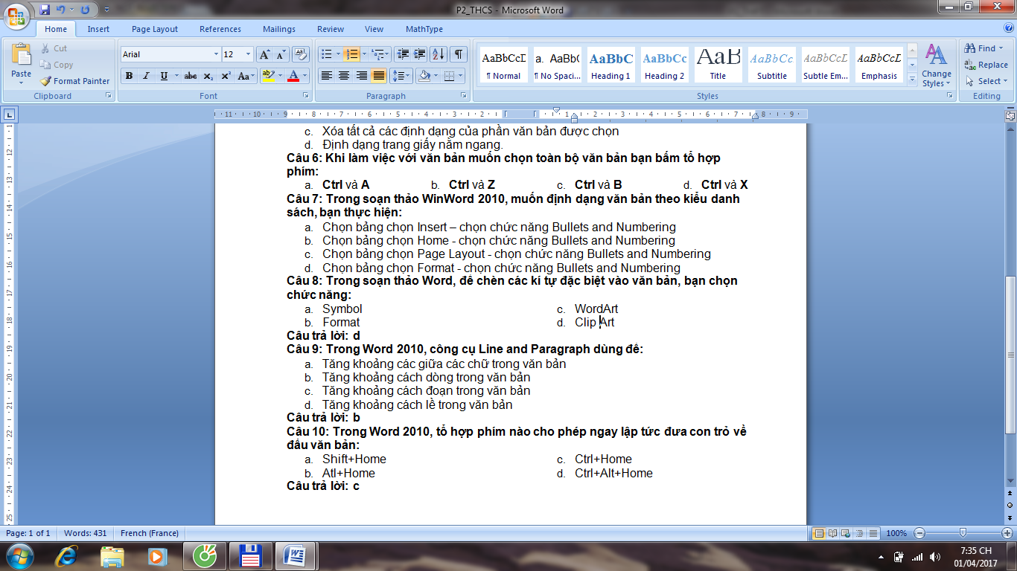

Câu 20: Để nhập văn bản dạng chỉ số dưới (như H₂O) bạn bấm tổ hợp phím nào?

- Ctrl + Alt + =
- Ctrl + Shift + =
- Ctrl + =
- Alt + Shift + =

Câu 21. Trong Excel ta có thể mở được nhiều tập tin bảng tính, để làm việc với một tập tin bảng tính đã mở ta vào?
a. File | b. Home | c. View | d. Insert
Câu 22. Ô F100 trong bảng tính Excel nếu ta nhập 123ABC thì kết quả sẽ ở vị trí nào trong ô?
a. Bên phải.
b. Bên trái.
c. Giữa.
d. Không biết trước.
Câu 23. Để lưu một tập tin đã có với tên khác. Ta dùng?
a. Menu lệnh File/ Save As
b. Menu lệnh File/ Save.
c. Tổ hợp phím Ctrl+S.
d. Tổ hợp phím Ctrl +A
Câu 24. Trong Excel khi làm việc với một tập tin ta vào File, Save As là nhằm mục đích?
a. Lưu tập tin.
b. Lưu tập tin với một tên khác.
c. Di chuyển một sheet của tập tin sang tập tin khác.
d. Mở tập tin.
Câu 25. Để lấy lại nội dung vừa bị xoá thực hiện tổ hợp phím?
a. Ctrl+T
b. Ctrl+X
c. Ctrl+Z
d. Ctrl+B
Câu 26. Trong Excel để dán một khối ta dùng?
a. Menu lệnh Edit/Paste
b. Nút lệnh
c. Nút lệnh
d. Menu lệnh Insert/Paste
Câu 27. Khi gõ 2 ở A2, 3 ở A3 và chọn cả 2 ô A2, A3 rồi tại góc phải dưới của vùng chọn (có xuất hiện dấu +) nhấn kép (double click) thì?
a. Xuất hiện dãy số lặp lại 2,3 cho đến hết theo vùng dữ liệu bên phải.
b. Xuất hiện dãy số 2, 3 cho đến hết theo vùng dữ liệu bên phải.
c. Xuất hiện dãy số thứ tự 1, 2, 3, 4, .. cho đến hết theo vùng dữ liệu bên phải.
d. Xuất hiện dãy số ngẫu nhiên nguyên cho đến hết theo vùng dữ liệu bên phải.
Câu 28. Trong Excel, để thêm một sheet trong một tập tin bảng tính, thực hiện?
a. Dùng menu lệnh Insert/Sheet
b. Dùng menu lệnh Format/Sheet
c. Dùng menu lệnh Tools/Sheet
d. Dùng menu lệnh Insert/Worksheet
Câu 29. Trong Excel, có thể sao chép khối vùng bằng cách sử dụng lần lượt các tổ hợp phím?
a. Ctrl+C, Ctrl+V
b. Alt+C, Alt+V
c. Ctrl+X, Ctrl+V
d. Ctrl+V, Ctrl+C
Câu 30. Trong Excel để cắt một khối vào Clipboard ta dùng?
a. | b. | c. | d.

Câu 31. Cho biết phím tắt để sửa công thức trong Excel là:

a. F2
b. F4
c. F6
d. F8

Câu 32. Khi cần so sánh khác nhau thì sử dụng kí hiệu nào:

a. #
b. <>
c. ><
d. &

Câu 33. Khi gõ công thức xong, rồi Enter, máy hiện ra #REF! có nghĩa là:

a. Không tìm thấy tên hàm
b. Không tìm thấy địa chỉ tham chiếu
c. Không tìm thấy giá trị dò tìm
d. Hàm thiếu đối số

Câu 34. Khi nhập dữ liệu trên Excel thì đáp án nào sau đây đúng?
a. Dữ liệu kiểu ký tự sẽ mặc định căn lề trái
b. Dữ liệu kiểu số sẽ mặc định căn lề trái
c. Dữ liệu kiểu thời gian sẽ mặc định canh lề trái
d. Dữ liệu kiểu ngày tháng sẽ mặc định căn lề trái
Câu 35. Trong MS Excel, chức năng 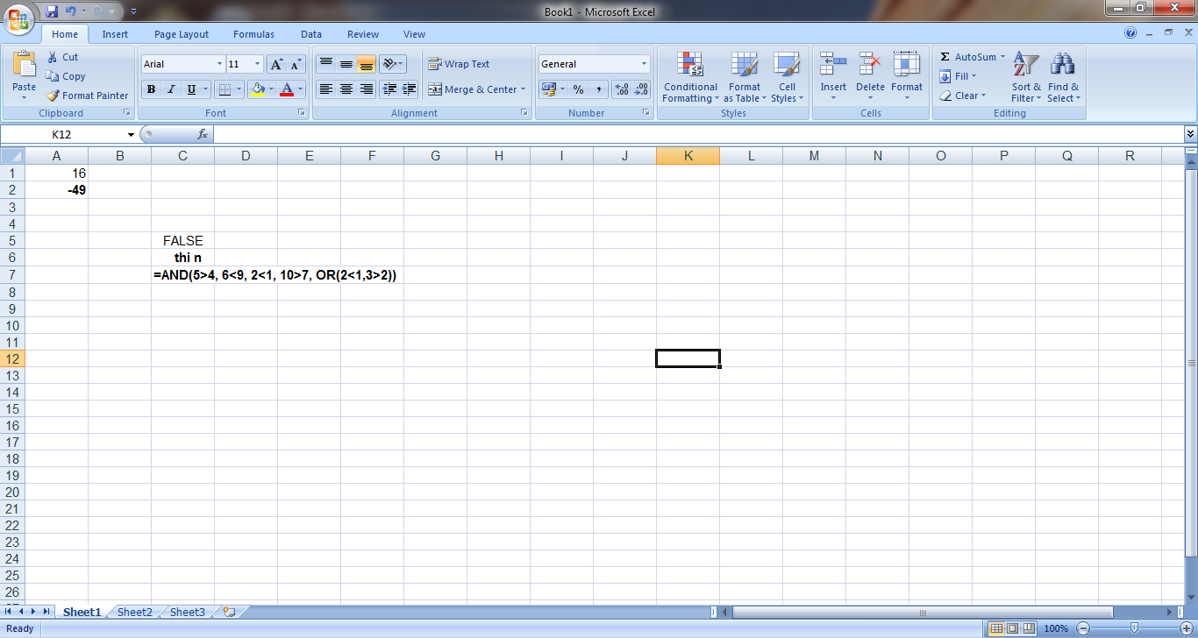 dùng để:

a. Trộn dữ liệu giữa các ô
b. Cho dữ liệu trong ô xuống hàng hay không.
c. Thu hẹp độ cao của ô
d. Nới rộng ô theo chiều ngang.

Câu 36: Bạn sẽ làm gì để di chuyển cửa sổ ứng dụng trên Windows?
- Kích và kéo biểu tượng Control để di chuyển tới vị trí mới.
- Kích và kéo thanh tiêu đề để di chuyển tới vị trí mới.
- Kích vào bất kì chỗ nào trong cửa sổ để di chuyển tới vị trí mới.
- Kích vào nút Restore Down.
Câu 37: Bảng mã nào trong ứng dụng gõ tiếng Việt Unikey, được sử dụng cho font chữ Arial?

- VNI Windows
- TCVN (ABC)
- Unicode
- UTF-8

Câu 38: Các tập tin sau khi được chọn và xóa bằng phím Shift + Delete:

- Có thể phục hồi khi mở Recyle Bin.
- Có thể phục hồi khi mở My Document.
- Có thể phục hồi khi mở My Computer.
- Không thể phục hồi được nữa.

Câu 39: Cho biết thao tác sắp xếp tập tin, thư mục khi hiển thị ổ đĩa D: trên Windows Explorer theo tên?
- Right Click Mouse vào vùng trống trong ổ đĩa D - View - Name
- Right Click Mouse vào vùng trống trong ổ đĩa D - Arrange Icons By - Name
- Right Click Mouse vào vùng trống trong ổ đĩa D - Sort - Name
- Right Click Mouse vào vùng trống trong ổđĩa D - Arrange by - Name
Câu 40: Chọn phát biểu đúng nhất về tập tin và thư mục:
- Một thư mục có thể chứa một thư mục và một tập tin.
- Một thư mục có thể chứa một thư mục và nhiều tập tin.
- Một thư mục có thể chứa nhiều thư mục và nhiều tập tin cùng tên.
- Một thư mục có thể chứa nhiều thư mục và nhiều tập tin cùng loại.
Câu 41: Chức năng Run trong menu Start
- Để vận hành một tập tin
- Chỉ có thể mở các tiện ích của Windows
- Để khởi động một ứng dụng.
- Mở nhanh một thư mục nào đó
Câu 42: Trên màn hình desktop của Windows
- Ta không thể di chuyển các shortcut trên màn hình desktop
- Ta hãy tạo thư mục trên màn hình desktop
- Ta có thể vẽ hình
- Ta có thể sắp xếp các shortcut
Câu 43: Để xem nội dung thư mục với các thông tin mặc định: Name,Type, Size, Date modified …. Bạn chọn hình thức hiển thị trên Windows Explorer:

- List.
- Detail.
- Tiles.
- Show all.

Câu 44: Để đóng nhanh một cửa số ứng dụng đang mở trên Windows ta sử dụng tổ hợp phím nào

- ALT - F1
- ALT - F2
- ALT - F3
- ALT - F4

Câu 45: Công dụng của Shortcut trong Windows?

- Tạo đường tắt để truy cập nhanh
- Quản lý tập tin, thư mục
- Phần mềm hệ điều hành
- Quản lý các file hình ảnh

Câu 46: Cách chuyển đổi chữ hoa sang chữ thường và ngược lại, bạn chọn cách nào?
- Home - Font - Change Case
- Home - Change Style
- Nhấn tổ hợp phím Shift và F3
- Nhấn phím F3
Câu 47: Tổ hợp phím nào sau đây dùng để viết chỉ số trên? (ví dụ: 2¹⁰)

- SHIFT và +
- CTRL và T
- CTRL và SHIFT và =
- ALT và F8

Câu 48: Chế độ xem nào sau đây cho phép bạn xem văn bản theo dạng bản in:

- Nomal
- Print Preview
- Print Layout
- Outline

Câu 49: Trong Word, để tạo chữ nghệ thuật ta chọn:

- Chức năng Text Effects trên bảng chọn Home.
- Chức năng Symbol trên bảng chọn Insert.
- Chức năng WordArt trên bảng chọn Insert.
- Chức năng SmartArt trên bảng chọn Insert.

Câu 50: Cho biết ý nghĩa của chức năng Format Painter trong Microsoft Word?
- Sao chép tất cả định dạng của một phần/ đối tượng trong văn bản
- Sao chép đối tượng trong văn bản
- Xóa tất cả các định dạng của phần văn bản được chọn
- Định dạng trang giấy nằm ngang.
Câu 51: Khi làm việc với văn bản muốn chọn toàn bộ văn bản bạn bấm tổ hợp phím:

- Ctrl và A
- Ctrl và Z
- Ctrl và B
- Ctrl và X

Câu 52: Trong soạn thảo WinWord 2010, muốn định dạng văn bản theo kiểu danh sách, bạn thực hiện:
- Chọn bảng chọn Insert – chọn chức năng Bullets and Numbering
- Chọn bảng chọn Home - chọn chức năng Bullets and Numbering
- Chọn bảng chọn Page Layout - chọn chức năng Bullets and Numbering
- Chọn bảng chọn Format - chọn chức năng Bullets and Numbering
Câu 53: Trong soạn thảo Word, để chèn các kí tự đặc biệt vào văn bản, bạn chọn chức năng:

- Symbol
- Format
- WordArt
- Clip Art

Câu 54: Trong Word 2010, công cụ dùng để:
- Tăng / Giảm khoảng các giữa các chữ trong văn bản
- Tăng / Giảm khoảng cách dòng trong văn bản
- Tăng / Giảm khoảng cách đoạn trong văn bản
- Điều chỉnh khoảng cách trong văn bản theo chiều dọc.
Câu 55: Trong Word 2010, tổ hợp phím nào cho phép ngay lập tức đưa con trỏ về đầu trang văn bản:

- Shift+Home
- Ctrl +PgUp
- Ctrl+Home
- Shift + PgUp

Câu 56: Trong Excel ta có thể mở được nhiều tập tin bảng tính, để làm việc với một tập tin bảng tính đã mở ta vào?
a. File
b. Home
c. View
d. Insert
Câu 57: Trong Excel để dán một khối ta dùng?
a. Menu lệnh Edit/Paste
b. Nút lệnh
c. Nút lệnh
d. Menu lệnh Insert/Paste
Câu 58: Khi gõ 2 ở A2, 3 ở A3 và chọn cả 2 ô A2, A3 rồi tại góc phải dưới của vùng chọn (có xuất hiện dấu +) nhấn kép (double click) thì?
a. Xuất hiện dãy số lặp lại 2,3 cho đến hết theo vùng dữ liệu bên phải.
b. Xuất hiện dãy số 2, 3 cho đến hết theo vùng dữ liệu bên phải.
c. Xuất hiện dãy số thứ tự 1, 2, 3, 4, .. cho đến hết theo vùng dữ liệu bên phải.
d. Xuất hiện dãy số ngẫu nhiên nguyên cho đến hết theo vùng dữ liệu bên phải.
Câu 59: Trong Excel, để thêm một sheet trong một tập tin bảng tính, thực hiện?
a. Dùng menu lệnh Insert/Sheet
b. Dùng menu lệnh Format/Sheet
c. Dùng menu lệnh Tools/Sheet
d. Dùng menu lệnh Insert/Worksheet

